Anexo 1:

Pruebas linux:

Ejemplo.txt:

2 1 2 3 4 1 2 3 4
3 1 2 3 4 5 6.1 3 2 1 1 0 0 0 1 0 0 0 1

Solo se pasa un archivo (es necesario archivo de salida donde escribir el resultado)

Ejemplo.txt :

2 1 2 3 4 1 2 3 4
3 1 2 3 4 5 6.1 3 2 1 1 0 0 0 1 0 0 0 1

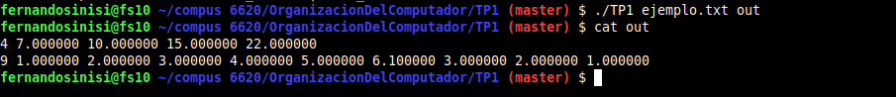
Ejemplo1.txt :
No existe

Corrida con Valgrind mediante makefile:

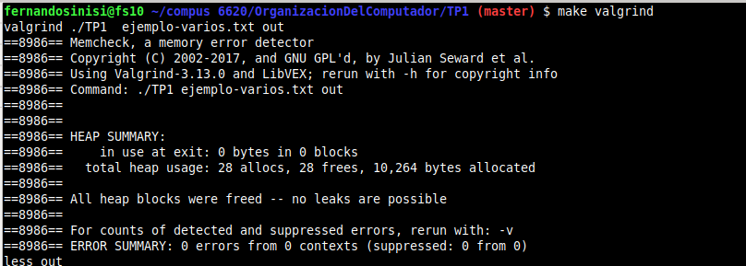

Corrida mediante makefile – make test-sucessful:

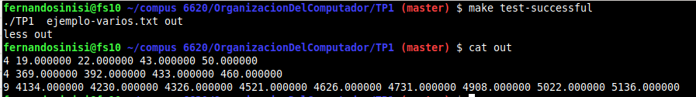

Pruebas en NETBSD:

Ejemplos-varios.txt:

2 1 2 3 4 5 6 7 8
2 11 12 13 14 15 16 17 18
3 31 32 33 34 35 36 37 38 39 40 41 42 43 44 45 46 47 48

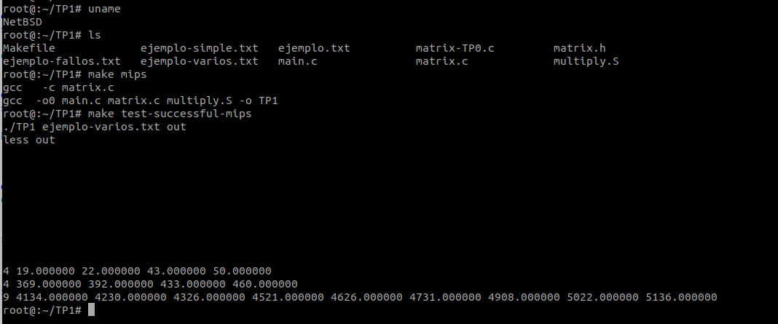
Ejemplo-fallos.txt:
m 2
m

